Методическая разработка на тему:
«Создание контрольной работы в Google-Forms»
Выполнила: Игошкина Ю. В.
Цель: познакомить педагогов с облачным интернет сервисом Google, а именно показать, как можно применять онлайн-сервис, научить создавать и работать с Google формами.
Ход мероприятия
Введение
Гугл-формы — простой, удобный и надёжный инструмент. Он интуитивно понятный, лёгкий в освоении, быстро внедряется и, что немаловажно, бесплатный.
Важно отметить простой, лаконичный дизайн и высокий уровень юзабилити. Кроме того, внешний вид можно кастомизировать в соответствии с предложенными темами и даже создавать темы самостоятельно. Для этого просто нужно загрузить лого или шапку, и алгоритм автоматически подберёт соответствующую палитру интерфейса.
Сервис имеет много тонких настроек. Вопросы могут содержать от текстовых полей до чекбоксов.
При оформлении можно использовать картинки и видео.
Сервис кроссплатформенный — использовать его можно на ПК, планшетах и смартфонах. Данные корректно синхронизируются.

Практическая часть
Для того чтобы работать с сервисами Google, необходимо иметь свою учётную запись, это позволяет воспользоваться всеми предлагаемыми возможностями данного сервиса, а именно:
- Электронная таблица;
- Документ;
- Презентация;
- Диск;
- Книги и тд.
- Создав учётную запись, нужно «Открыть Google Формы» и нажмите на значок плюса . (рис. 1)
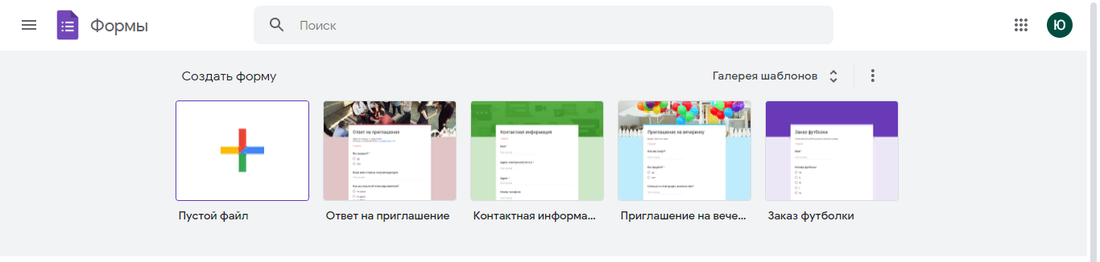
Рис. 1

- В правом верхнем углу экрана нажмите на значок "Настройки" . (рис. 2)
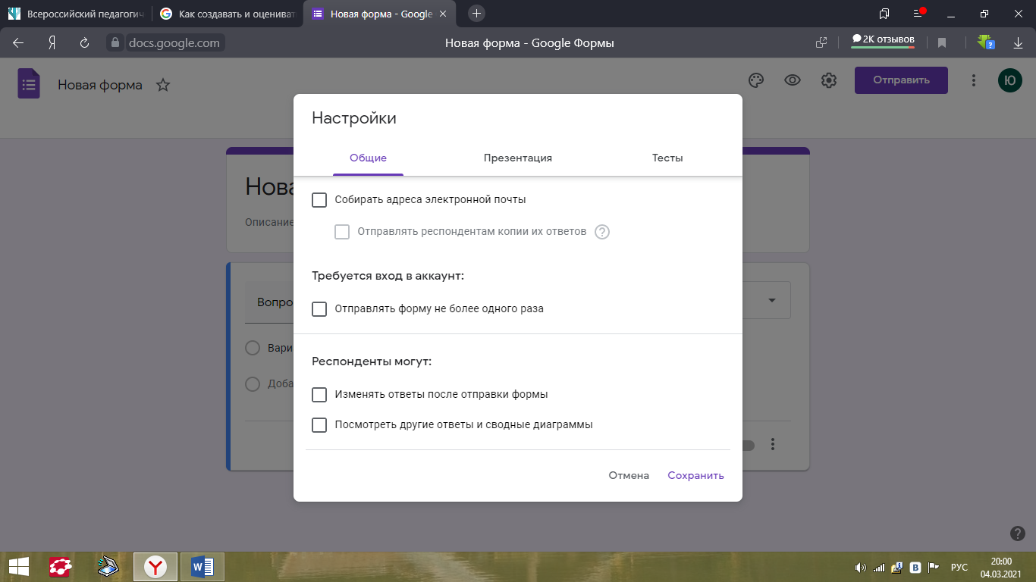

Рис. 2
Если вы хотите сохранять адреса электронной почты респондентов, выберите вкладку Общие установите флажок Собирать адреса электронной почты.
- Выберите вкладку Тесты включите параметр Тест. (рис. 3)

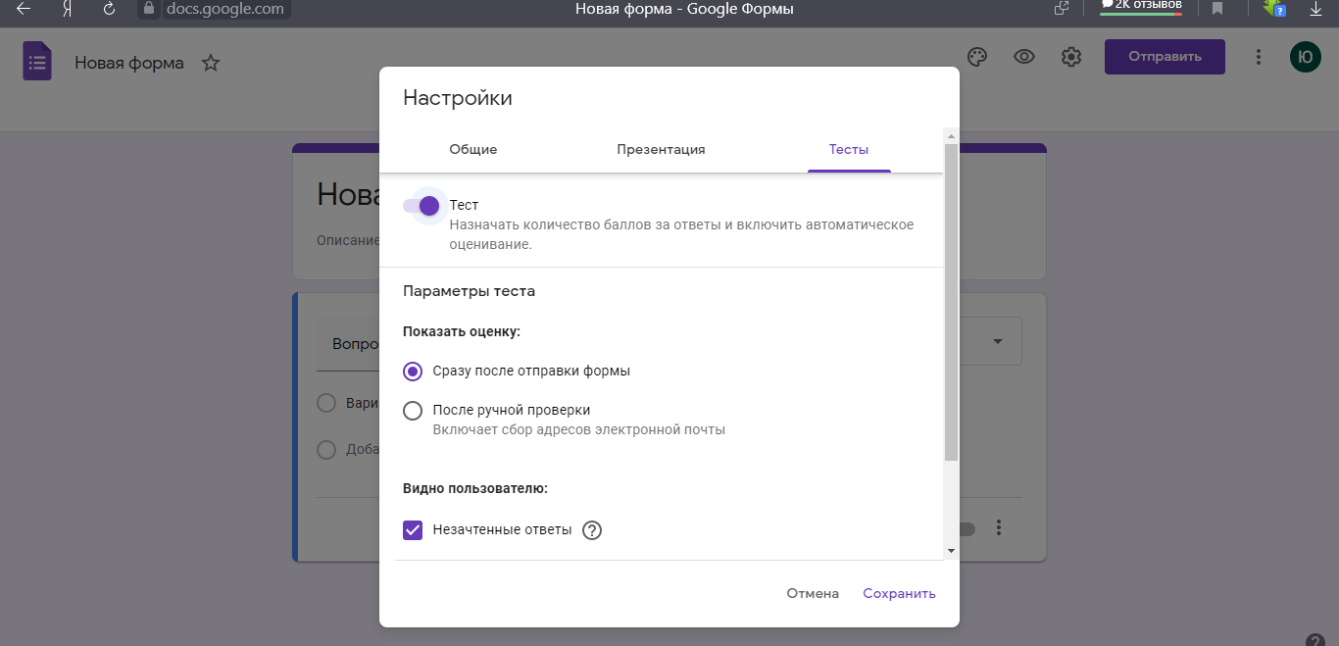
Рис. 3
- Нажмите Сохранить.
Переходим к написанию контрольной работы. Сначала подпишем название формы, у меня «Контрольная работа по информатике для 9 класса», можете использовать графу «Описание»

Применяем тему, для этого нажимаем на панели инструментов на значок «настройка тем» и выбираем любую тему. (рис. 4)

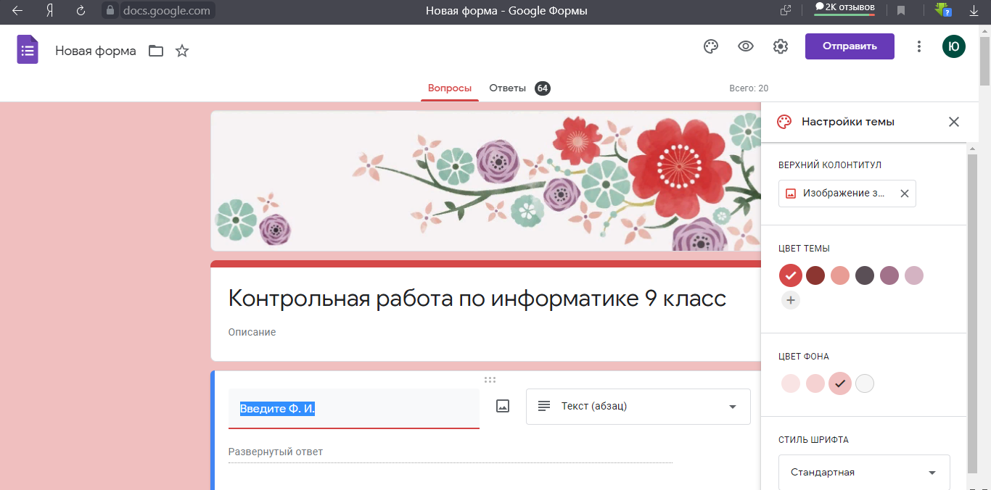

Рис. 4

Чтобы сначала вводилась Фамилия Имя, нужно в графу «Вопрос» ввести текст, справа нужно выбрать вариант (рис. 5), выбираем «Текст (абзац)».

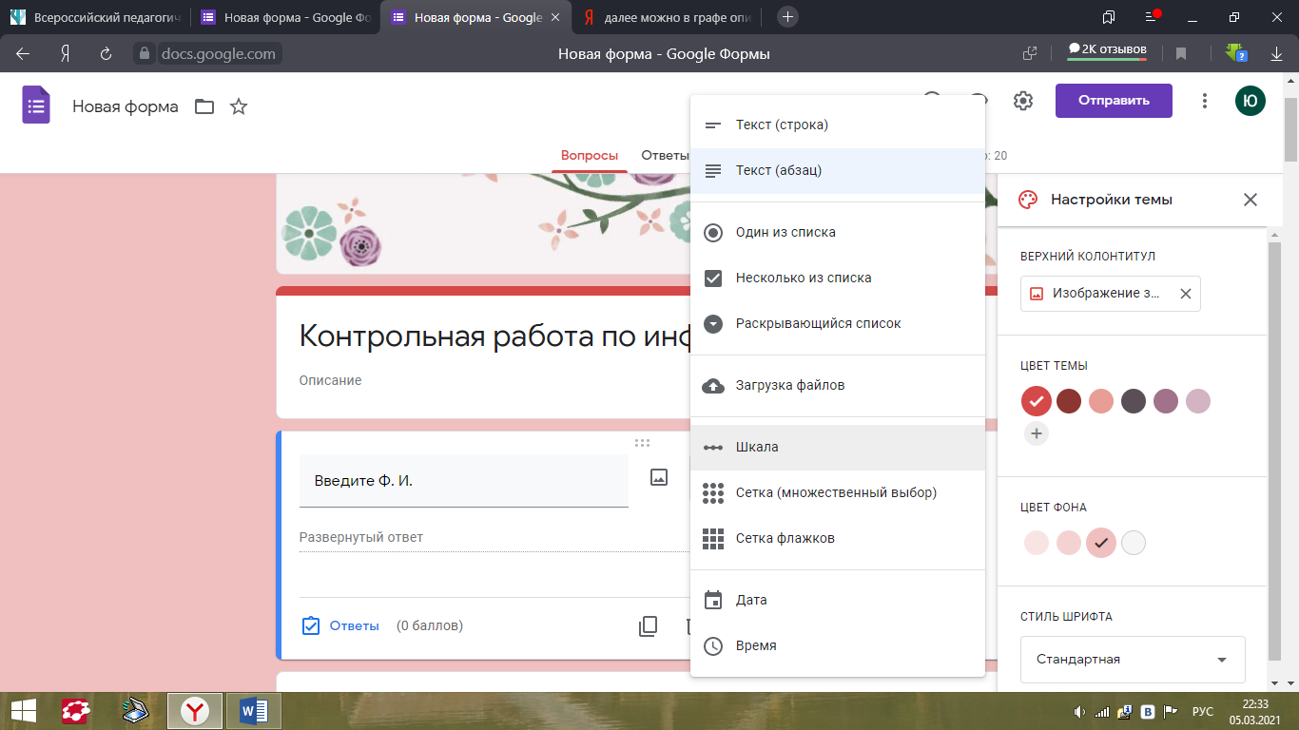

Рис. 5

Далее нажимаем на «Ответы», выбираем 0 баллов, так как этот вопрос не учитывается. (рис. 6)

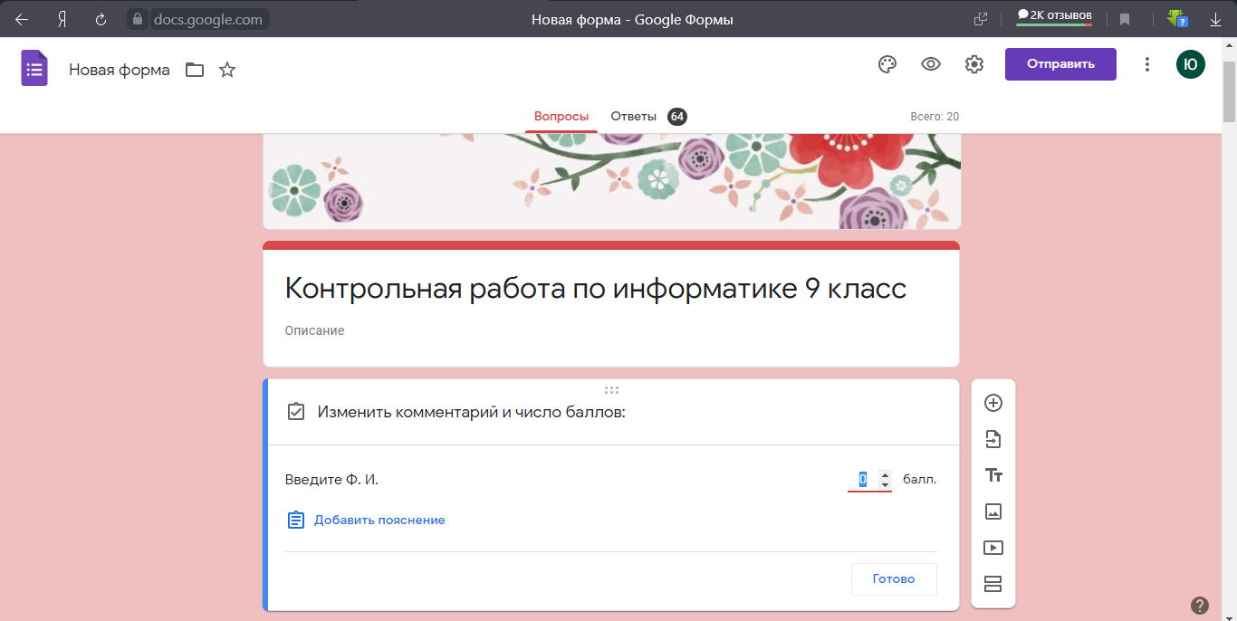

Рис. 6
Начинаем заполнять вопросы, для этого нужно ввести текст, справа выбрать варианты и установить правильный ответ (рис. 7), чтобы добавить вопрос нажмите на значок "Добавить вопрос" .

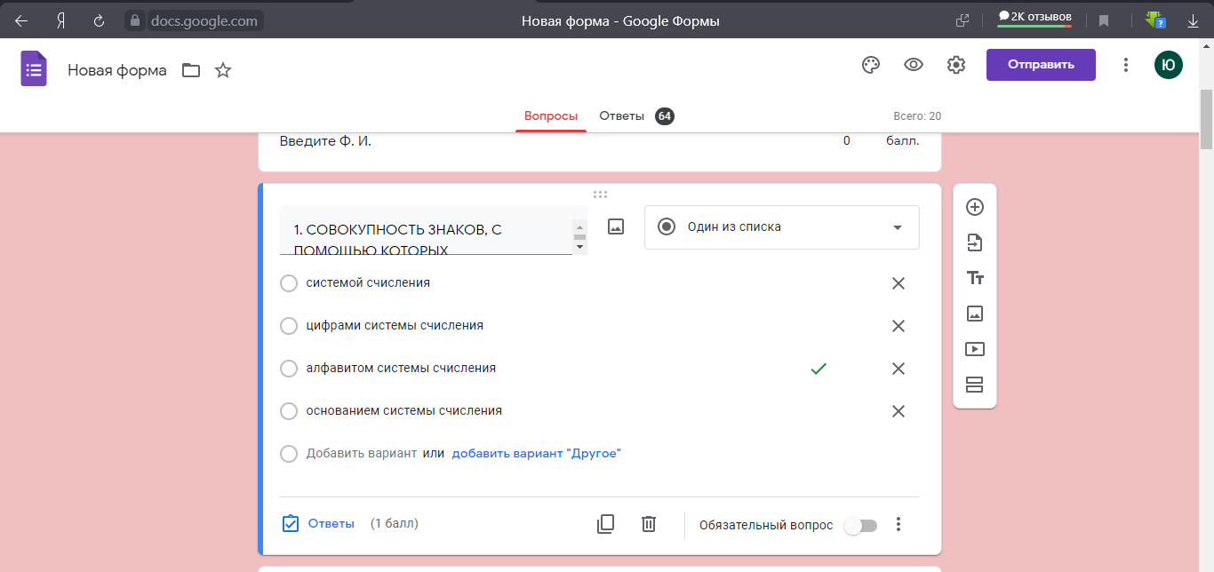

Рис. 7

Если у вас есть важное задание, то внизу можно нажать на «Обязательный вопрос» тогда ребята точно ответят на него, так же нажимаем на «Ответы» и выбираем уровень сложности в баллах. (рис. 7)

Далее заполняем нашу форму вопросами и вариантами ответов.

Вы можете указать, должны ли быть видны пользователям незачтенные и правильные ответы, а также максимальные баллы.
- В правом верхнем углу экрана нажмите на значок "Настройки" .
- Выберите Тесты.
- Установите нужные флажки в разделе "Видно пользователю".
Для того чтобы ребята смогли ответить на тест вне зависимости есть ли у них аккаунт в Googlе, нужно:
- Нажать на значок "Настройки" .
- Выберите Общие.
- В разделе "Требуется вход в аккаунт" снимите флажок Только для пользователей домена [ваш домен]. (рис. 8)
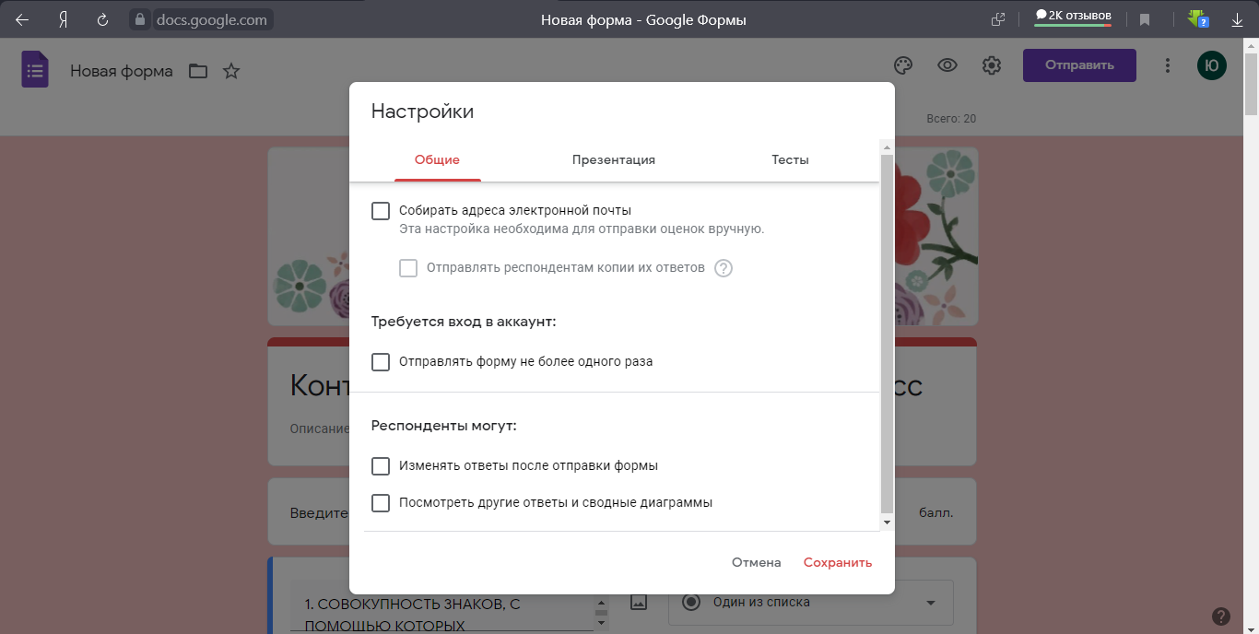
Рис. 8
Чтобы отправить контрольную работу нужно нажать на кнопку «Отправить» и можно выбрать как отправить данную работу, по эл. почте, по ссылке или HTML-коду. (рис. 9) Я отправляла ссылку на контрольную работу https://docs.google.com/forms/d/e/1FAIpQLScTDmdUdMB__jtidMph0sQMVL5LMbYTx5kz-QFUFR67vksvqQ/viewform?usp=sf_link

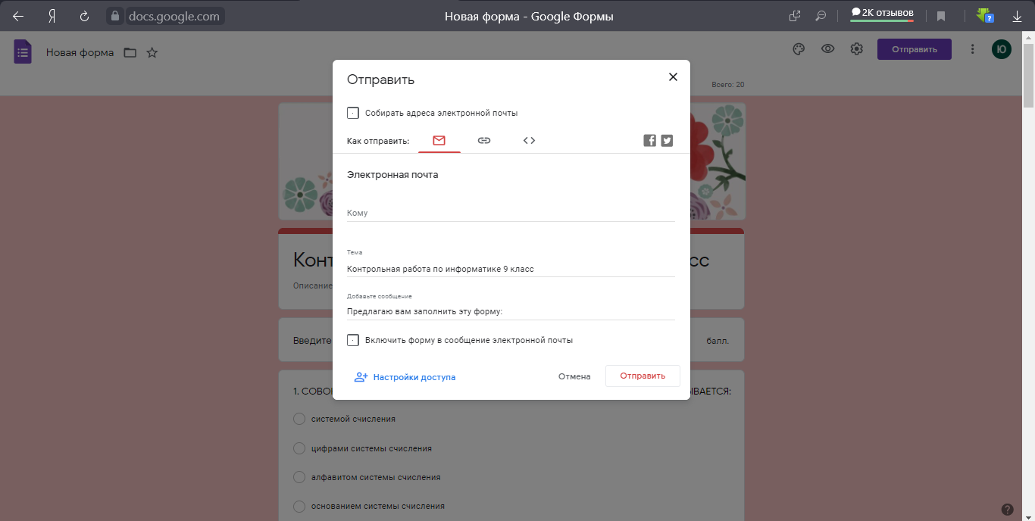
Рис. 9
Для просмотра результатов нужно:
- Открыть тест в Google Формах.
- Нажмите Ответы в верхней части формы.
- Выберите Сводка, Вопрос или отдельный пользователь. (рис. 10)
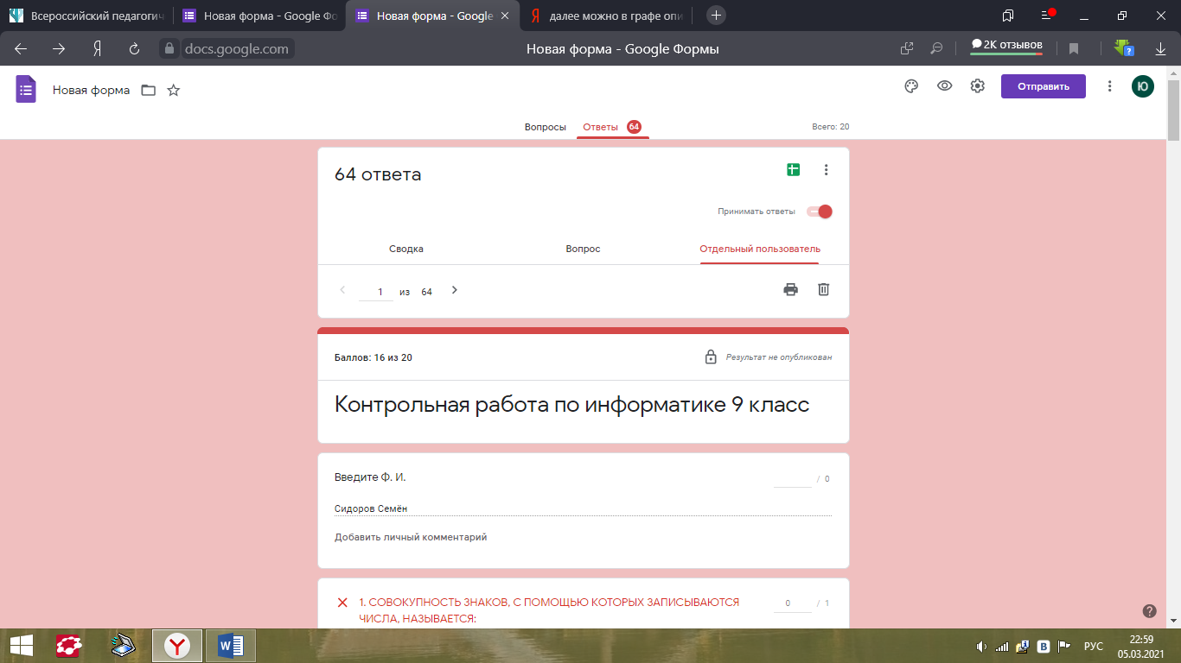
Рис. 10

Предлагаемая методика использования Google-форм позволяет проводить различного рода тестирования и проверки знаний в режиме on-line и более гибко относиться к критериям оценивания правильных результатов. Применение данной методики позволит проверяющему получить полный анализ проведенной диагностической работы независимо от количества полученных результатов за небольшое время, причем, критерии оценивания можно корректировать во время проверки.
Список литературы
- https://blog.calltouch.ru/polnoe-rukovodstvo-po-rabote-s-google-formami/
- https://support.google.com/docs/answer/7032287?hl=ru#zippy=%2Cкак-указать-правильные-ответы-назначить-баллы-и-добавить-комментарии%2Cчто-будут-видеть-респонденты-во-время-и-после-выполнения-теста%2Cкак-отправить-тест-пользователям-вне-рабочего-или-учебного-домена%2Cкак-посмотреть-результаты-теста%2Cкак-оценить-все-ответы-на-каждый-вопрос

